|  |  |
| --- | --- |
| Gerb-BMSTU_01 | **Министерство науки и высшего образования Российской Федерации**  **Федеральное государственное бюджетное образовательное учреждение**  **высшего образования**  **«Московский государственный технический университет**  **имени Н.Э. Баумана**  **(национальный исследовательский университет)»**  **(МГТУ им. Н.Э. Баумана)** |

ФАКУЛЬТЕТ **Информатика и системы управления**

КАФЕДРА **Компьютерные системы и сети (ИУ6)**

НАПРАВЛЕНИЕ ПОДГОТОВКИ **09.03.01**

**Отчет**

|  |  |
| --- | --- |
| **По лабораторной работе №** | **1** |
| **Вариант 2** |  |

**Название:**

СОЗДАНИЕ ПРОСТЕЙШИХ HTML-СТРАНИЦ,

УСТАРЕВШИЕ ЭЛЕМЕНТЫ РАЗМЕТКИ,

ВАЛИДАТОРЫ КОДА

**Дисциплина:** Языки интернет-программирования



|  |  |  |  |  |
| --- | --- | --- | --- | --- |
| Студент | ИУ6-33Б |  | 02.09.2022 | М.О. Варняга |
|  | (Группа) |  | (Подпись, дата) | (И.О. Фамилия) |
|  |  |  |  |  |
| Преподаватель |  |  |  | Э.Э. Маняшев |
|  |  |  | (Подпись, дата) | (И.О. Фамилия) |

Москва, 2022

Задание 1

Выполните разметку HTML-страницы с использованием элементов семантической разметки текста (см. таблицу 6). Напишите не менее 10 строк произвольного текста. Выделите в каждой строке несколько слов как более важные, значительно важные, добавьте математические формулы и пр. Также, с использованием семантической разметки, добавьте к тексту произвольные строки кода на любом языке программирования.

Подготовьте второй вариант разметки, отличающийся выделенными словами. Замените фрагменты, которые ранее отображались курсивом на фрагменты, отображаемые жирным шрифтом.

Напишем текст программы в текстовом редакторе (*рисунок 1.1*):

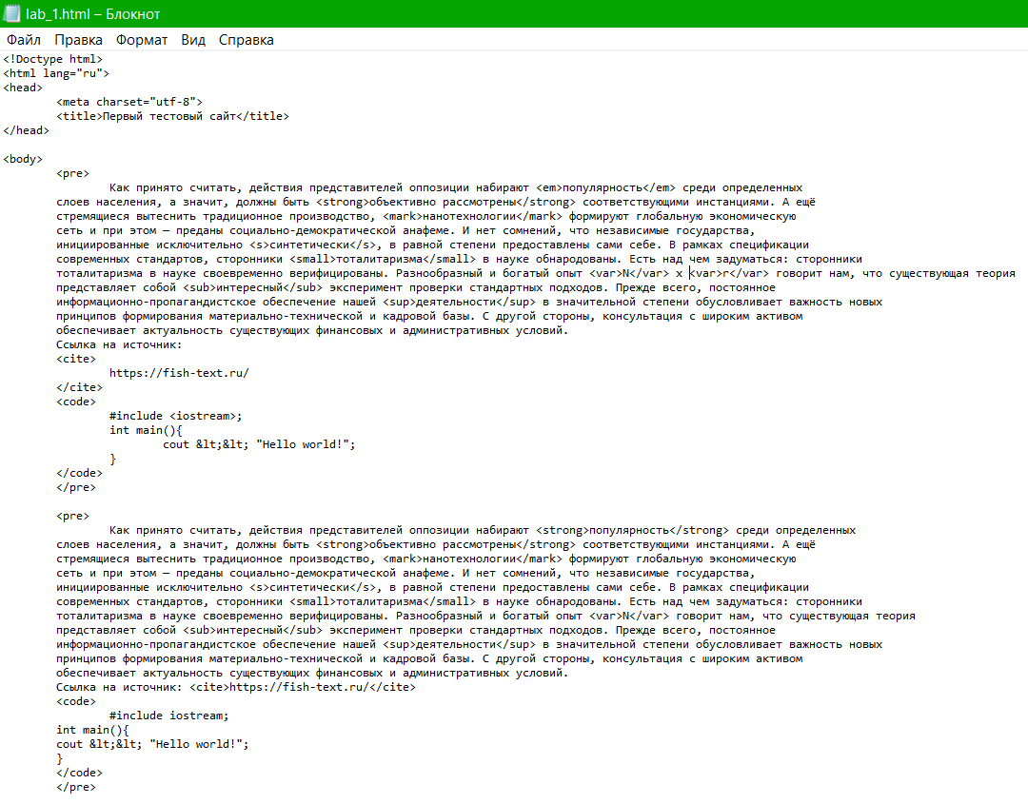

Рисунок 1.1 – текст программы

Зафиксируем результат первого задания (*рисунок 1.2*):

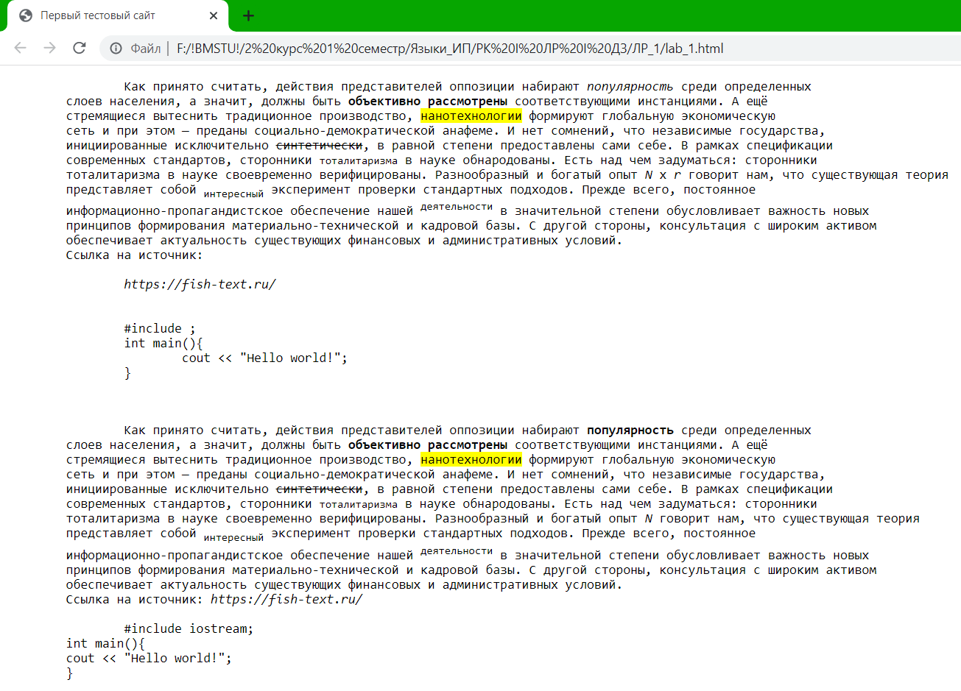

Рисунок 1.2 – результат

Задание 2

Сформируйте HTML-страницу с фрагментом расписания занятий (используйте элемент table). Выберите фрагмент расписания таким образом, чтобы хотя бы в одном месте возникала необходимость объединения ячеек таблицы.

Напишем код программы для создания таблицы (*рисунок 2.1*):

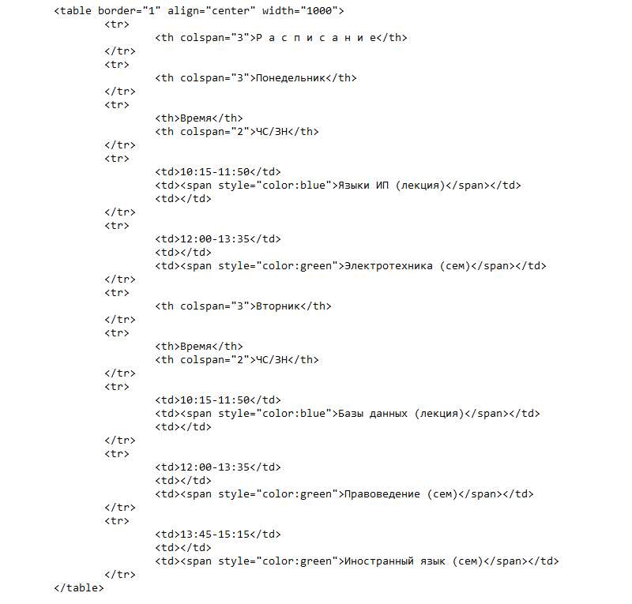

Рисунок 2.1

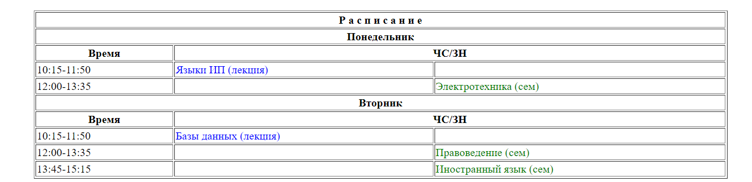Зафиксируем результат второго задания (*рисунок 2.1*):

Отмечу, что были добавлены выделения слов цветом, а именно лекции выделены синим цветом, а семинары – зелёным.

Задание 3

Подготовьте разметку формы регистрации на произвольном сайте. Для расположения элементов используйте табличную верстку.

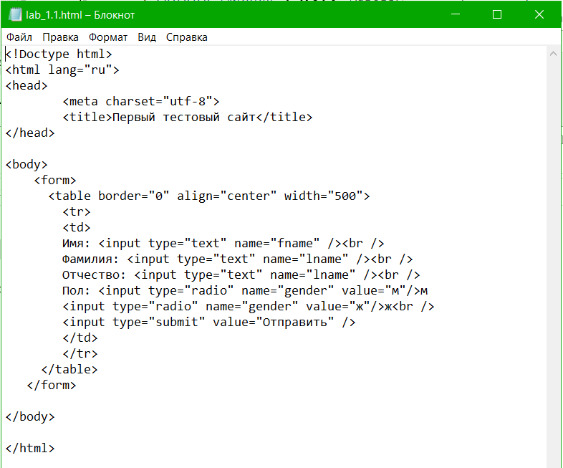

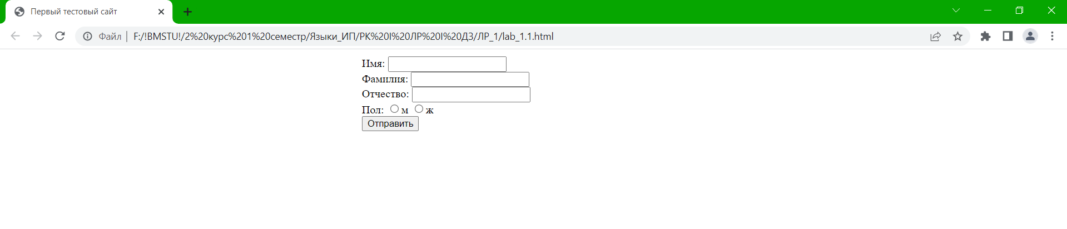Результат:

Задание 4

Используя валидаторы HTML (предустановленный в браузере или https://validator.w3.org/), проверьте полученные HTML-страницы на наличие ошибок. Составьте таблицу выявленных ошибок, в которую внесите все ошибки валидации и их фактические проявления в браузере. Устраните все найденные ошибки.

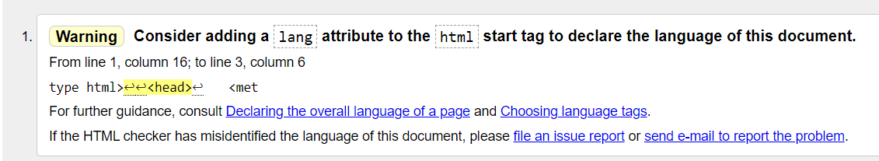Устраним ошибки, указанные валидатором онлайн:

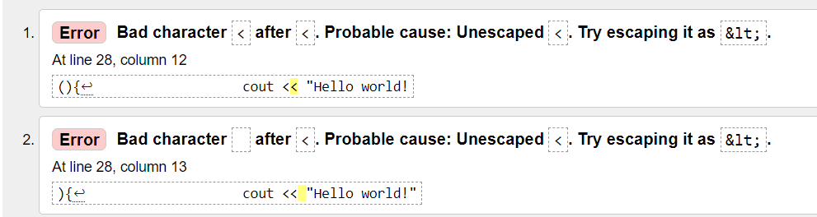Укажем в коде используемый язык, т.е. добавим строку: <html lang=''ru''>

Нельзя в тексте программы указывать знак «<», т.к. он является специальным символом. Для этого напишем вместо этого знака &lt;.

В результате все ошибки выявлены и исправлены.

**ВЫВОД**

В ходе выполнения лабораторной работы №1 были усвоены первоначальные знания языка разметки HTML и применены на практике. Код программы был проверен в validator.w3.ru. В результате проверки были исправлены все ошибки, указанные сайтом.